Визитная карточка проекта местных инициатив
«Организация и обустройство тротуара по улице Шоссейной в селе Великовечном Белореченского района Краснодарского края».

1. Руководитель инициативной группы проекта: Горбанева Ирина Анатольевна – Председатель ТОС «Северныйй» села Великовечного Белореченского района.
2. Адрес реализации проекта: Краснодарский край, Белореченский район, село Великовечное, ул. Шоссейная.
3. Стоимость проекта: 3 640 373 (Три миллиона шестьсот сорок тысяч триста семьдесят три) рубля.
4. Описание проекта: в селе Великовечном Белореченского района по ул. Шоссейной не было тротуара. В рамках реализации данного проекта необходимо устройство тротуара и его благоустройство для безопасного и комфортного передвижения жителей и гостей села в дневное и особенно вечернее время суток.
5. Количество благополучателей: Общее количество прямых благополучателей: 6200 человек, в т.ч. детей 2265 человек (100 %)
6. Визуализация проекта:
до:
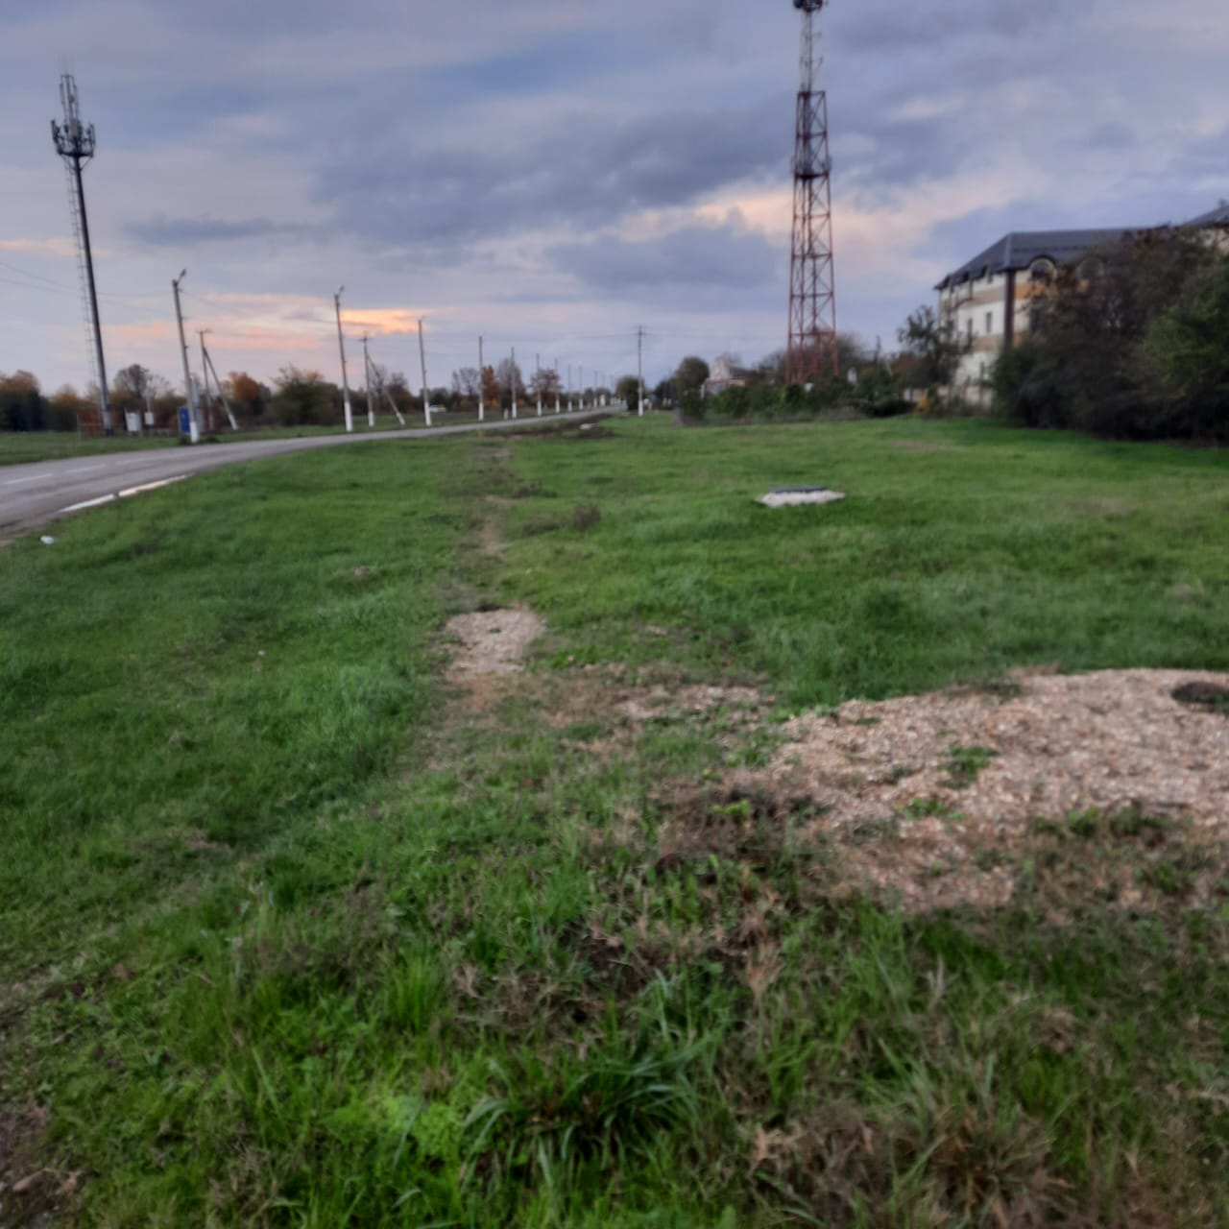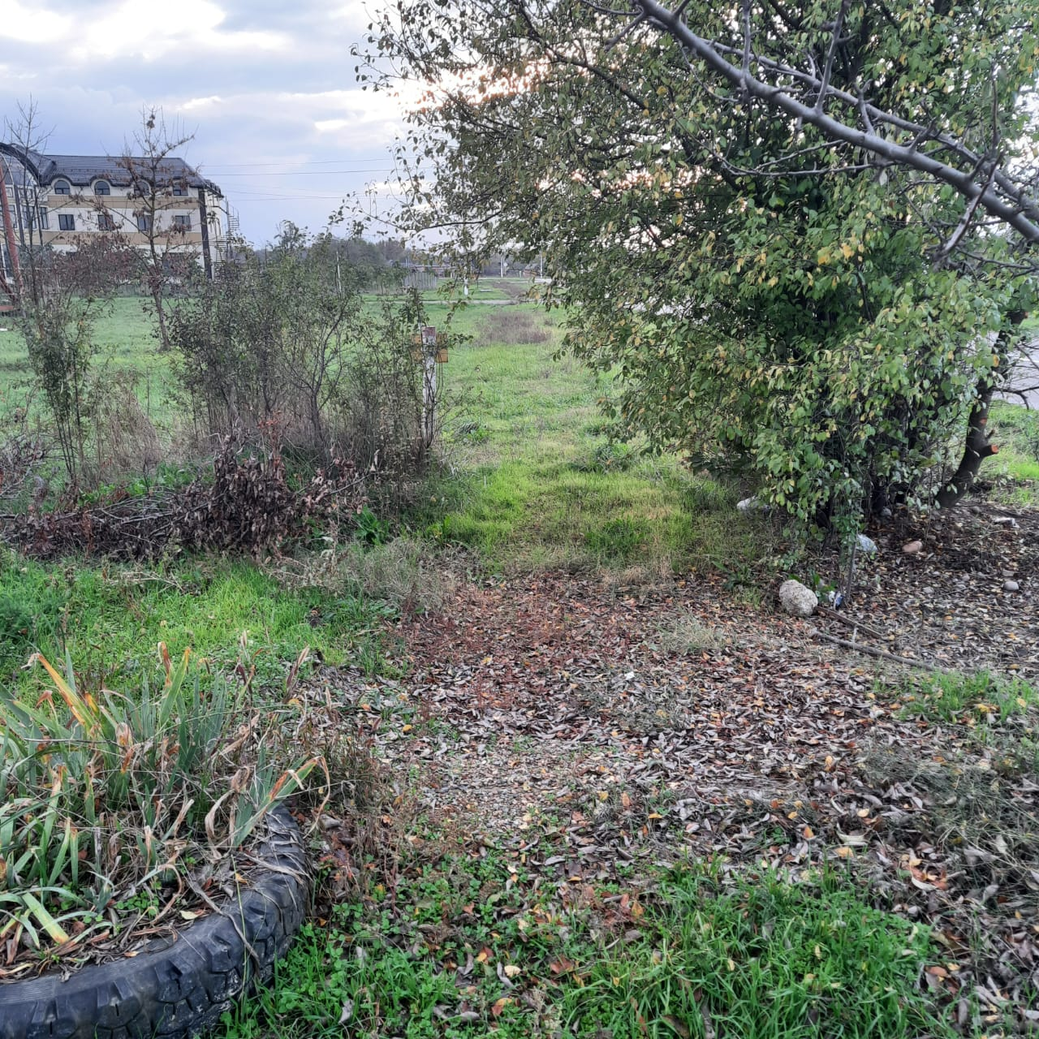

после:
